RENCANA PELAKSANAAN PEMBELAJARAN ( RPP )
KURIKULUM 2013 (3 KOMPONEN) REVISI 2020
(Sesuai Edaran Mendikbud Nomor 14 Tahun 2019)

Satuan Pendidikan : SD/MI
Kelas / Semester : 3 /1
Tema : Pertumbuhan dan Perkembangan Makhluk Hidup (Tema 1)
Sub Tema : Pertumbuhan dan Perkembangan Manusia (Sub Tema 2)
Muatan Terpadu : Bahasa Indonesia, PPkN, Matematika
Pembelajaran ke : 5
Alokasi waktu : 1 hari

- TUJUAN
- Setelah membaca, siswa dapat menjelaskan manfaat olahraga pada proses pertumbuhan dan perkembangan manusia dengan benar.
- Setelah membaca, siswa dapat menjawab pertanyaan tentang pengaruh olahraga pada proses pertumbuhan dan perkembangan manusia dengan tepat.
- Setelah membaca, siswa dapat mengidentifikasi keberagaman kebiasaan, kesukaan/hobi olahraga setiap individu dalam kehidupan sehari-hari di rumah dengan benar.
- Setelah mengamati gambar, siswa dapat mengidentifikasi keberagaman kebiasaan, kesukaan/hobi olahraga setiap individu dalam kehidupan sehari-hari di sekolah dengan benar.
- Setelah mengamati contoh, siswa dapat menceritakan pengalaman adanya perbedaan kebiasaan, kesukaan/hobi olahraga dalam kehidupan sehari-hari di rumah dengan benar.
- Setelah mengamati contoh, siswa dapat menceritakan pengalaman adanya perbedaan kebiasaan, kesukaan/hobi olahraga dalam kehidupan sehari-hari di sekolah dengan percaya diri.
- Setelah mengamati contoh, siswa dapat menentukan hasil pengurangan dengan teknik tanpa meminjam dengan benar.
- Setelah mengamati contoh, siswa dapat menyelesaikan soal cerita sehari-hari yang berkaitan dengan pengurangan dengan teknik meminjam dengan benar.

- KEGIATAN PEMBELAJARAN
Kegiatan | Deskripsi Kegiatan | Alokasi  Waktu
Kegiatan  Pendahuluan | - Melakukan Pembukaan dengan Salam dan Dilanjutkan Dengan Membaca Doa (Orientasi)  - Mengaitkan Materi Sebelumnya dengan Materi yang akan dipelajari dan diharapkan dikaitkan dengan pengalaman peserta didik (Apersepsi)  - Memberikan gambaran tentang manfaat mempelajari pelajaran yang akan dipelajari dalam kehidupan sehari-hari. (Motivasi) | 15  menit
Kegiatan  Inti | Ayo Mengamati  - Siswa menjawab pertanyaan guru tentang mainan dan kegiatan yang paling disukainya. (Creativity and Innovation, Mandiri)  - Siswa mengamati gambar yang ada pada buku dan bertanya jawab  - Siswa saling menceritakan pengalamnannya saat berlatih main sepeda dan perkembangan yang sudah dicapainya.Sesuai dengan gambar :  - Saat kecil Udin menggunakan sepeda roda tiga. Sekarang Udin sudah dapat menggunakan sepeda roda dua dengan lancar. Artinya Udin mengalami proses perkembangan.  - Karena rajin berolah raga, kaki Udin jadi lebih kuat dan badannya tinggi. Artinya Udin mengalami pertumbuhan.  - Saat kecil Edo hanya bisa bermain bola. Kini Edo sudah jadi pemain bola yang hebat. Berdasarkan gambar tersebut, Edo mengalami proses perkembangan.  - Karena rajin berolahraga, badan Edo menjadi kuat dan badannya tinggi. Artinya Edo mengalami proses pertumbuhan.  Ayo Menulis  - Kegiatan dilanjutkan dengan membandingkan perbedaan kesukaan antarteman dan cara menghargai perbedaan.  - Siswa menjawab pertanyaan tentang pentingnya menghargai perbedaan dan manfaat bekerja sama.  (Critical Thinking and Problem Formulation)  Ayo Berdiskusi  - Siswa berlatih menanyakan olahraga kesukaan pada teman-temannya.(Collaburation)  - Siswa menuliskan hasil wawancara di tempat yang tersedia. (Mandiri)  - Siswa berlatih menyampaikan hasil wawancara di depan kelas-kelasnya. (Creativity and Innovation)  Ayo Berlatih  - Siswa mendengarkan penjelasan guru tentang pentingnya berolahraga dan rekreasi dalam proses perkembangan dan pertumbuhan.  - Olahraga dapat membuat tubuh sehat. Tubuh yang sehat tidak mudah sakit. Dengan tubuh yang sehat kita bisa tumbuh dengan baik.  - Rekreasi juga dapat mempengaruhi pertumbuhan dan perkembangan manusia. Dengan rekreasi bersama teman, guru, atau keluarga kita semua menjadi lebih santai. Memberikan kesempatan beristirahat pada tubuh agar tetap segar.  - Saat rekreasi biasanya ada biaya yang harus dikeluarka seperti tiket. Harga tiket masuk dan harga jualan biasanya ada yang ribuan, puluh ribuan, bahkan ratus ribuan.  - Untuk mempermudah saat bertransaksi, perlu pemahaman tentang cara pengurangan bilangan ribuan.  - Contoh pengurangan tanpa teknik meminjam.  5478 – 1254 = ...  (Critical Thinking and Problem Formulation)  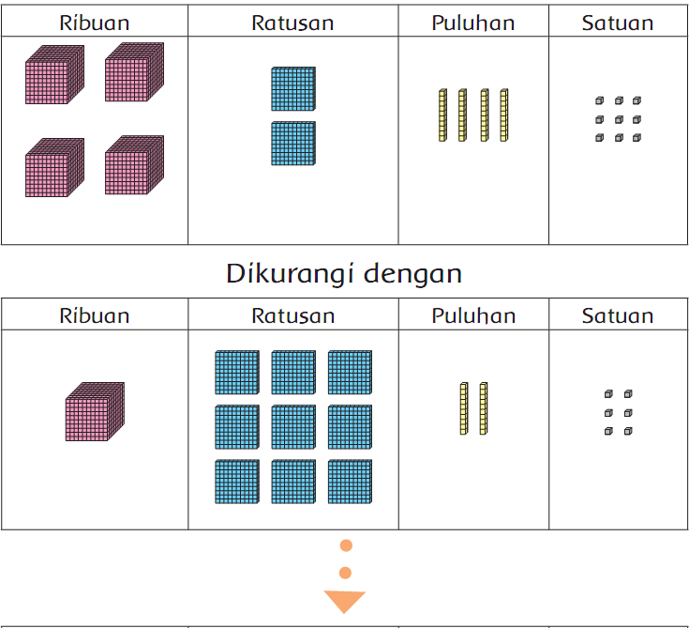  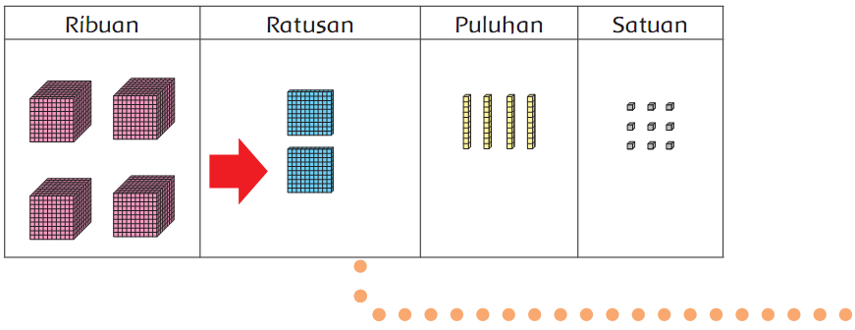  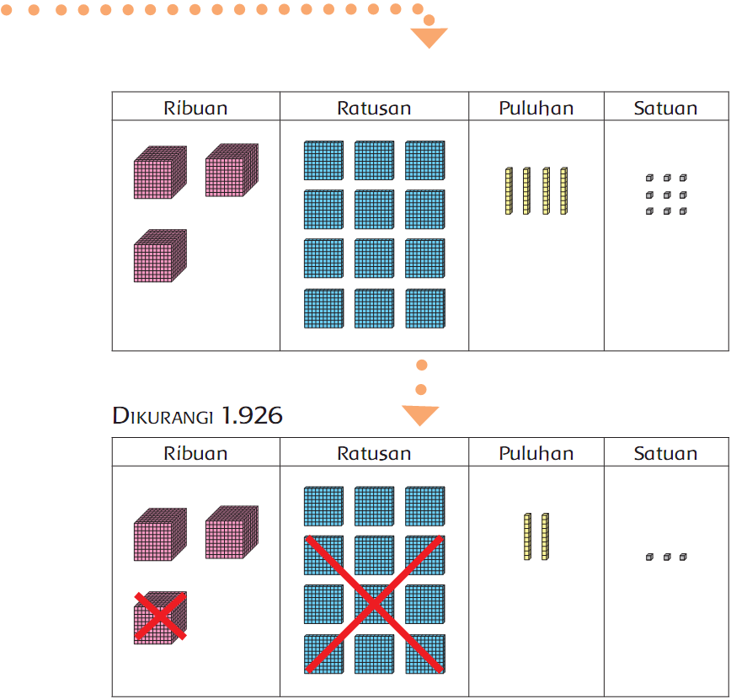  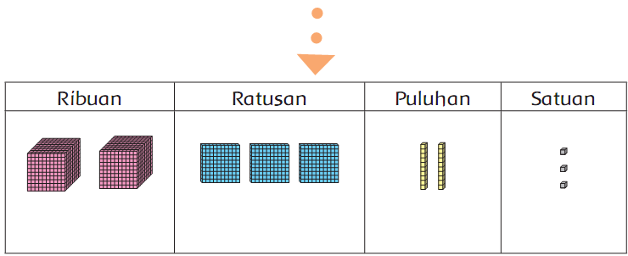  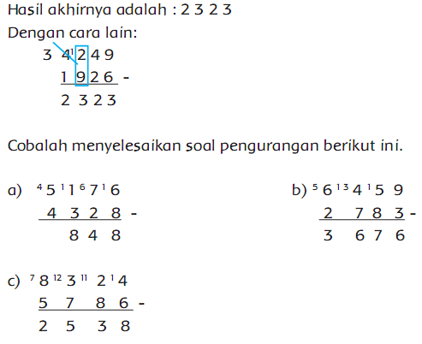 | 140  menit
Kegiatan  Penutup | - Siswa mapu mengemukan hasil belajar hari ini  - Guru memberikan penguatan dan kesimpulan  - Siswa diberikan kesempatan berbicara /bertanya dan menambahkan informasi dari siswa lainnya.  - Menyanyikan salah satu lagu daerah untuk menumbuhkan nasionalisme, persatuan, dan toleransi.  - Salam dan do’a penutup di pimpin oleh salah satu siswa. | 15  menit

- PENILAIAN (ASESMEN)
Penilaian terhadap materi ini dapat dilakukan sesuai kebutuhan guru yaitu dari pengamatan sikap, tes pengetahuan dan presentasi unjuk kerja atau hasil karya/projek dengan rubric penilaian.

Mengetahui  Kepala Sekolah,  NIP. | , Juli 2020  Guru Kelas 3  NIP.

LAMPIRAN

Penilaian terhadap proses dan hasil pembelajaran dilakukan oleh guru untuk mengukur tingkat pencapaian kompetensi peserta didik. Hasil penilaian digunakan sebagai bahan penyusunan laporan kemajuan hasil belajar dan memperbaiki proses pembelajaran. Penilaian terhadap materi ini dapat dilakukan sesuai kebutuhan guru yaitu dari pengamatan sikap, tes pengetahuan dan presentasi unjuk kerja atau hasil karya/projek dengan rubric penilaian sebagai berikut.

- Penilaian Sikap
Observasi selama kegiatan berlangsung (Lihat pedoman penilaian sikap).
- Penilaian Pengetahuan
- Menyampaikan pendapat tentang cara menghargai perbedaan.
Banyaknya soal 3 buah.
Nilai = (jawaban benar : 3) × 100
Jawaban sangat beragam sesuai pendapat siswa.
- Mengidentifikasi jenis olahraga kesukaan minimal 5 teman.
Nilai maksimal 100.
Nilai = Jumlah benar × 20 = 100
Jawaban bisa beragam sesuai dengan kondisi siswa.
- Menyelesaikan soal pengurangan
Bagian I jumlah soal 3.
Nilai maksimal 10
Nilai = ( jumlah benar : 3) × 100
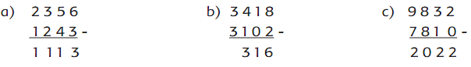
- Menyelesaikan soal pengurangan
Bagian II jumlah soal 3.
Nilai maksimal 10
Nilai = ( jumlah benar : 3) × 10
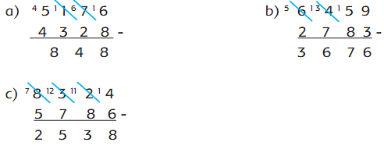

- Penilaian Keterampilan
Rubrik Menceritakan Pengalaman Saat Bermain
No | Kriteria | Baik sekali | Baik | Cukup | Perlu bimbingan
No | Kriteria | 4 | 3 | 2 | 1
1 | Kelancaran  dalam bercerita | Seluruh cerita  disampaikan  dengan lancar. | Setengah  atau lebih  bagian cerita  disampaikan  dengan lancar. | Kurang dari  setengah  bagian cerita  disampaikan  dengan lancar. | Belum mampu  bercerita.
2 | Kepercayaan  diri dalam  bercerita | Tidak terlihat  ragu-ragu. | Terlihat ragu-  ragu. | Memerlukan  bantuan guru. | Belum  menunjukkan  kepercayaan  diri.

